|  |
| --- |
|  |
| МИНОБРНАУКИ РОССИИ |
| Федеральное государственное бюджетное образовательное учреждение  высшего образования  **«МИРЭА - Российский технологический университет»**  **РТУ МИРЭА** |

Институт Информационных Технологий

Кафедра Вычислительной Техники (ВТ)

**ОТЧЁТ ПО ПРАКТИЧЕСКОЙ РАБОТЕ №ВМ2**

«Работа в операционной системе Ubuntu Linux»

по дисциплине

«Архитектура вычислительных машин и систем»

|  |  |
| --- | --- |
| Выполнил студент группы  ИНБО-08-21 | Медведев И.В. |
| Принял преподаватель кафедры ВТ | Рыжова А.А. |
| Практическая работа выполнена | «__»_______2022 г. |
| «Зачтено» | «__»_______2022 г. |

Москва 2022 г.

СОДЕРЖАНИЕ

1 Постановка задачи 3

2 Теоретические сведения 4

3 Выполнение работы 5

4 Вывод 16

# Постановка задачи

Необходимо изучить команды операционной системы GNU Linux по работе с элементами файловой системы, а также получить практические навыки создания, изменения, манипулирования и удаления файлов и каталогов.

В результате выполнения лабораторной работы нужно познакомятся с процессом создания структуры каталогов, изучить различные способы создания и манипулирования данными.

# Теоретические сведения

Файловая система— порядок, определяющий способ организации, хранения и именования данных на носителях информации в компьютерах, а также в другом электронном оборудовании: цифровых фотоаппаратах, мобильных телефонах и т. п. Файловая система определяет формат содержимого и способ физического хранения информации, которую принято группировать в виде файлов. Конкретная файловая система определяет размер имен файлов (и каталогов), максимальный возможный размер файла и раздела, набор атрибутов файла. Некоторые файловые системы предоставляют сервисные возможности, например, разграничение доступа или шифрование файлов.

# Выполнение работы

Войдем в систему от имени своей учетной записи. Запустим терминал(см.рис.1), так как вся дальнейшая работа будет производиться в нем.

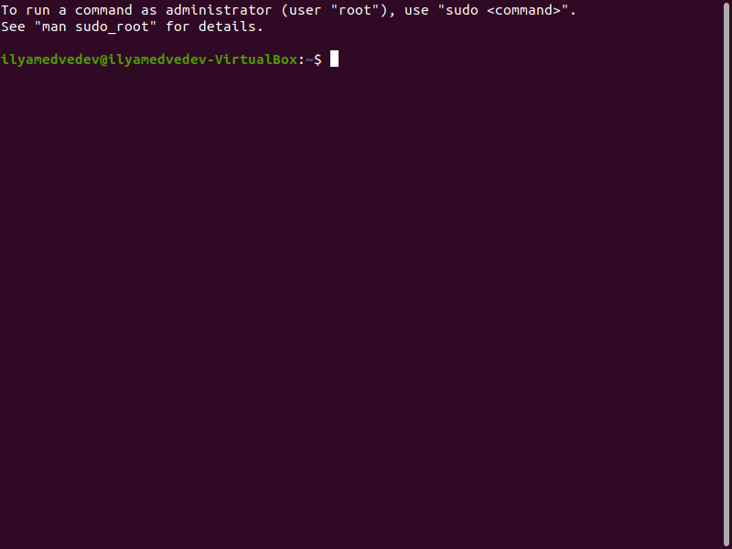

Рисунок 1 – Окно терминала

Создадим родительский каталог(см.рис.2). В качестве имени каталога зададим свою фамилию. Все остальные действия данной лабораторной работы будут выполняться внутри данного каталога.

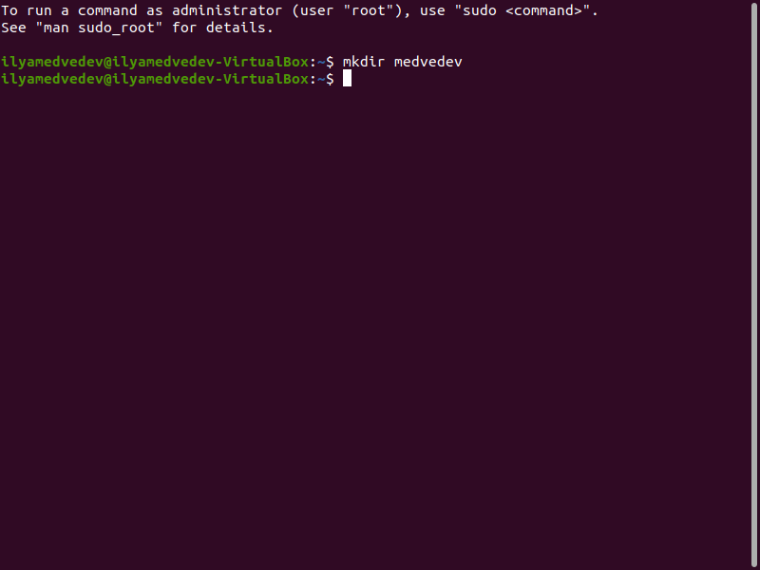

Рисунок 2 – Создание родительского каталога

Внутри созданного каталога, создадим структуру каталогов(см.рис.4), представленную на рисунке рис.3.

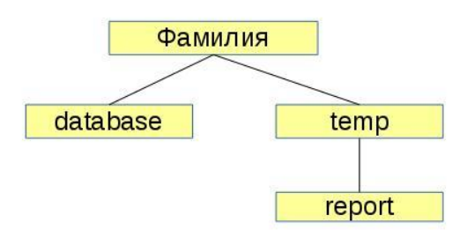

Рисунок 3 – Необходимая структура каталогов

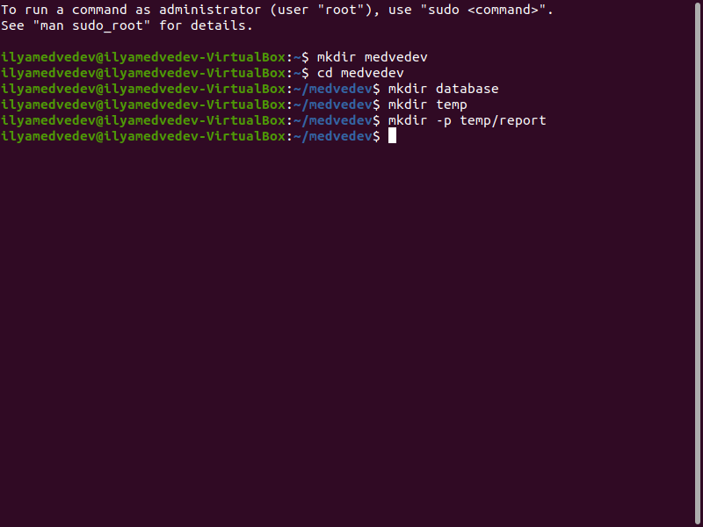

Рисунок 4 – Создание структуры каталогов

Выведем на экран содержимое текущего каталога и убедимся, что все созданные каталоги созданы без ошибок. Для отображения установим(см.рис.5) и используем утилиту tree(см.рис.6).

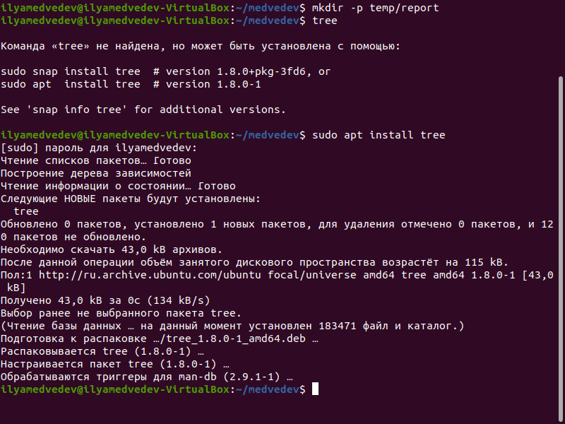

Рисунок 5 – Установка утилиты tree

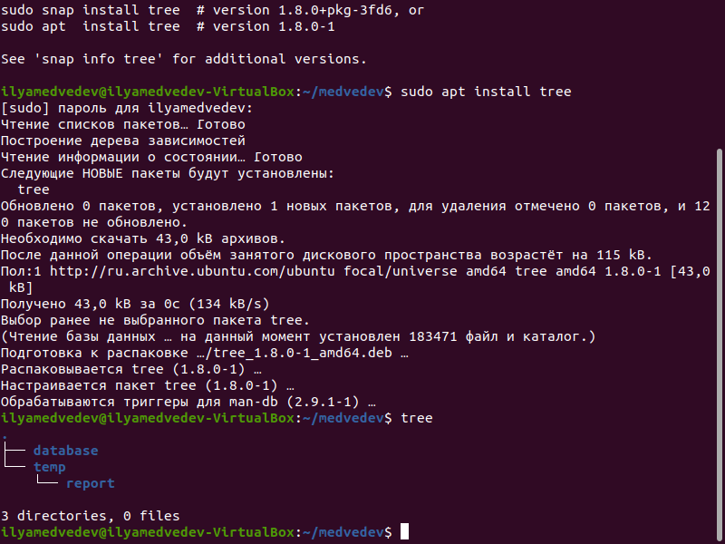

Рисунок 6 – Использование утилиты tree

Перейдем в каталог temp. Убедимся, что он является текущим. Выведем на экран содержимое каталога(см.рис.7).

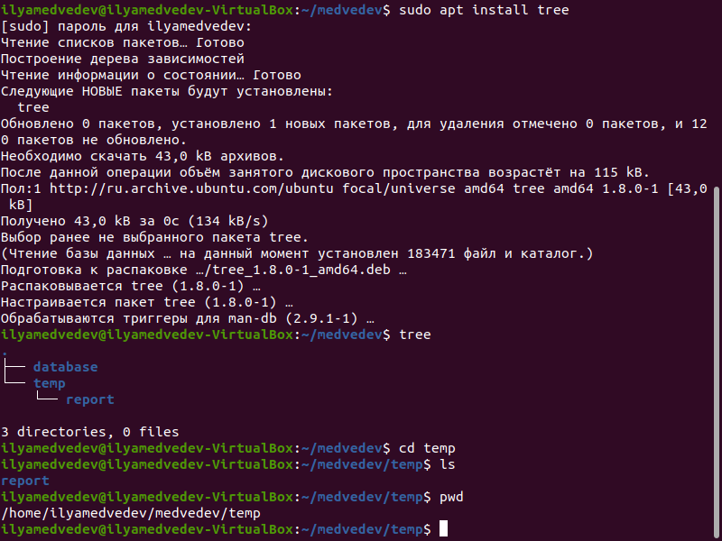

Рисунок 7 – Переход в каталог temp, вывод его содержимого и проверка

Далее, с помощью встроенного текстового редактора внутри каталога temp создадим файл базы данных dataset1.txt. Заполним файл данными. В соответствии с номером варианта задания - 17. В качестве разделителя столбцов данных в файле используем символ “;” без пробелов. Файл должен содержать не менее 3-х строк (см.рис.8).

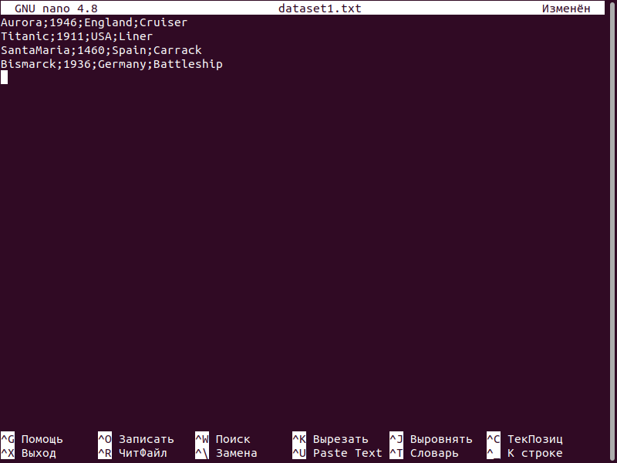

Рисунок 8 – Создание и заполнение файла dataset1.txt данными

С помощью конвеера команд внутри каталога temp создадим файл базы данных dataset2.txt. Заполним файл данными в соответствии с номером варианта задания – 17 (см.рис.9). В качестве разделителя столбцов данных в файле используем символ “;” без пробелов. Файл должен содержать не менее 4-х строк. Данные должны отличаться от введенных ранее.

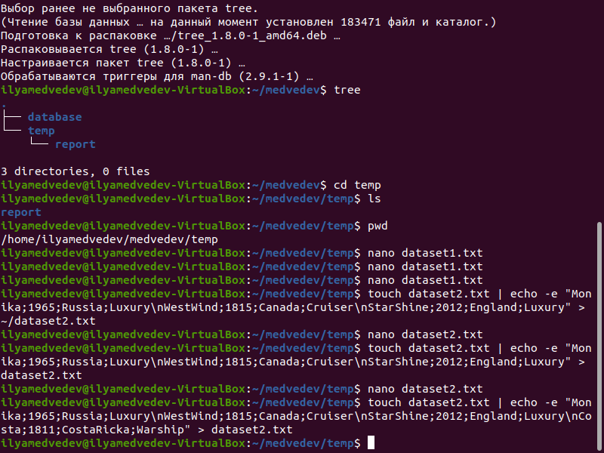

Рисунок 9 – Создание и заполнение файла с помощью конвеера команда

С помощью перенаправления вывода в файл создадим файл базы данных dataset3.txt. Заполним файл данными в соответствии с номером варианта задания – 17 (см.рис.10). В качестве разделителя столбцов данных в файле используем символ “;” без пробелов. Файл должен содержать не менее 3-х строк. Данные должны отличаться от введенных ранее.

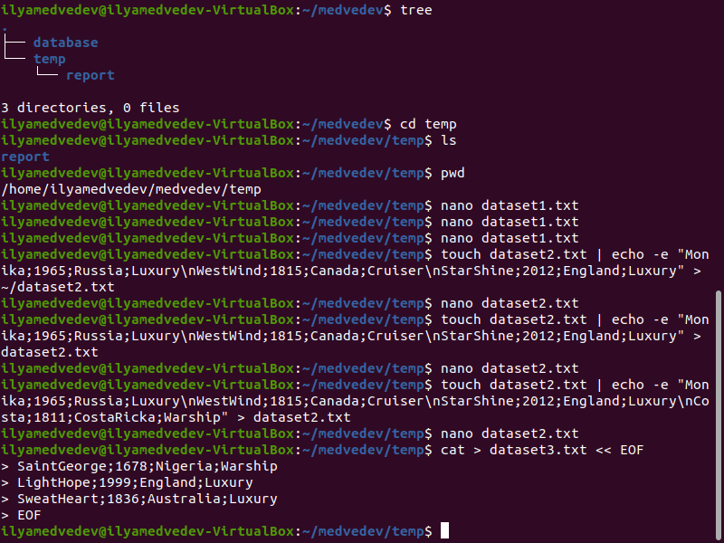

Рисунок 10 – Создание и заполнение файла с помощью перенаправления

Выведем на экран содержимое всех созданных файлов базы данных(см.рис.11).

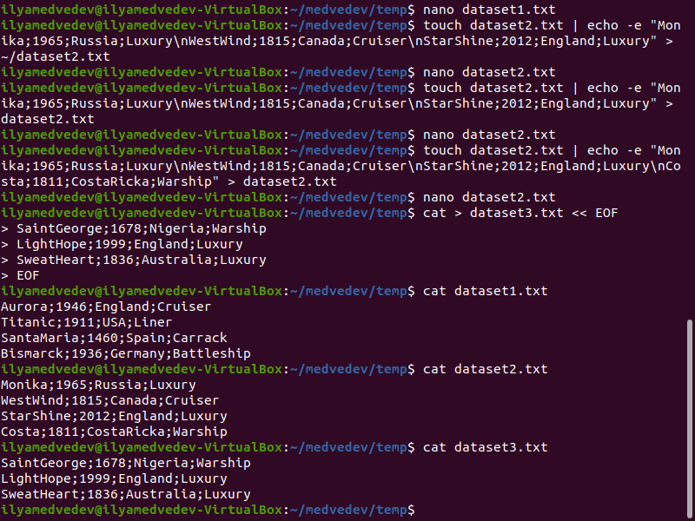

Рисунок 11 – Содержимое созданных файлов

Объединим содержимое всех созданных файлов базы данных в один файл data.txt и поместим его в каталог /database(см.рис.12).

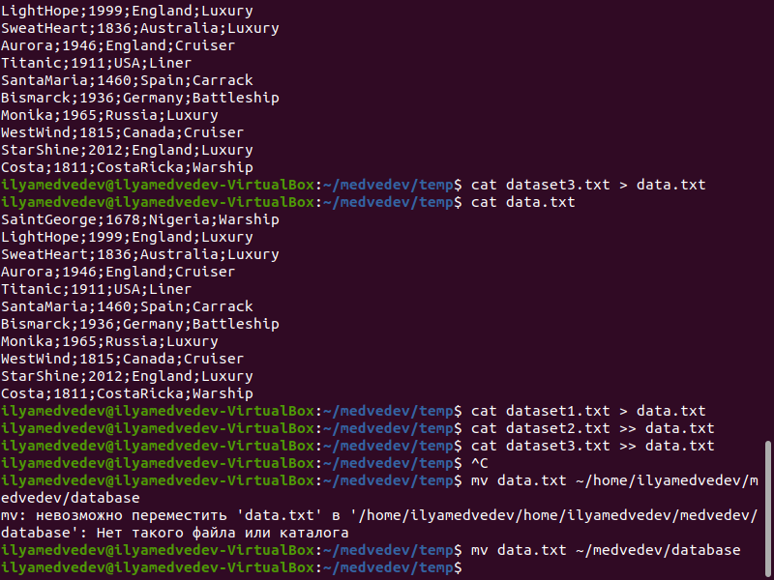

Рисунок 12 – Объединение 3 файлов в один и перемещение его

Перейдем в каталог /database. Убедимся, что он является текущим. Выведем на экран содержимое каталога. Убедимся, что созданный файл data.txt содержит все необходимые данные (см.рис.13).

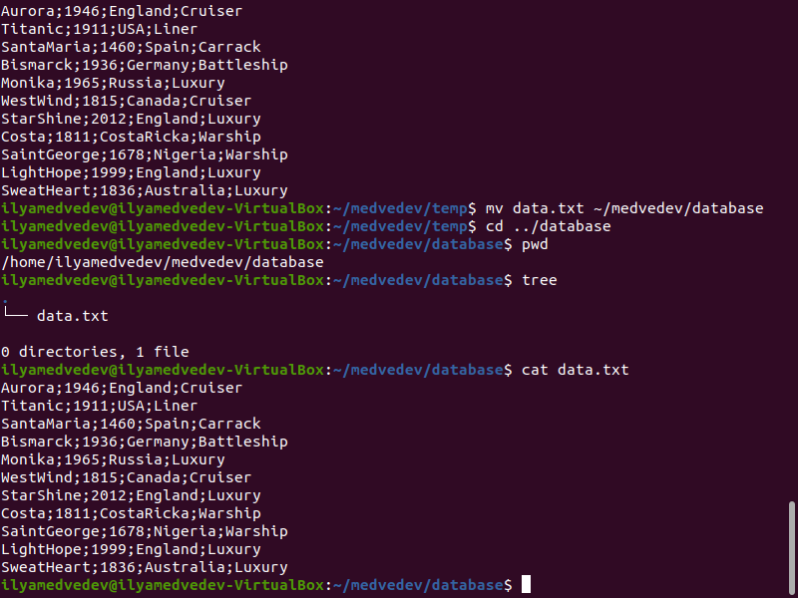

Рисунок 13 – Переход в каталог database, проверка и вывод файла data.txt

Подсчитаем количество строк файла data.txt. Результат подсчета выведем на экран и в файл отчета output.txt, расположенный в каталоге report (см.рис.14).

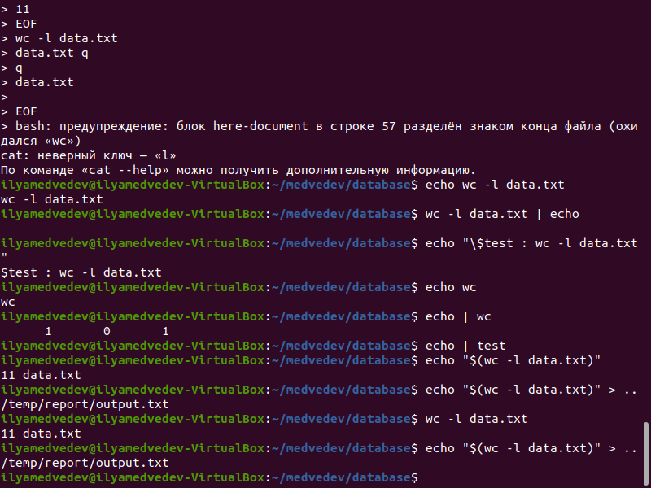

Рисунок 14 – Подсчет количества строк в файле

С помощью команды “nano” дополним файл data.txt 2-я строками данных в соответствии с номером варианта задания - 17. В качестве разделителя столбцов данных в файле используем символ “;” без пробелов. Убедимся, что файл data.txt содержит все необходимые данные(см.рис.15).

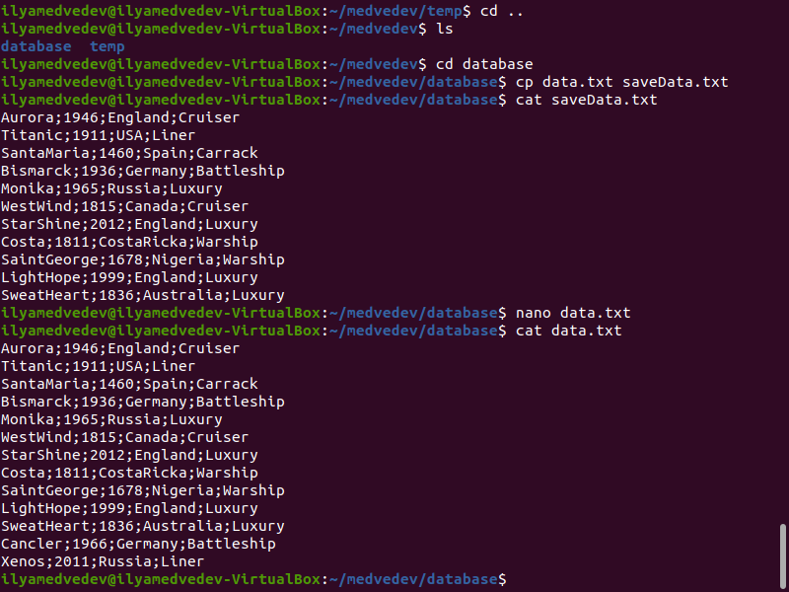

Рисунок 15 – Дополнение файла двумя строками и вывод

Повторно подсчитаем количество строк файла data.txt. Результат подсчета выведем на экран и допишем в конец файла отчета output.txt, расположенного в каталоге report(см.рис.16).

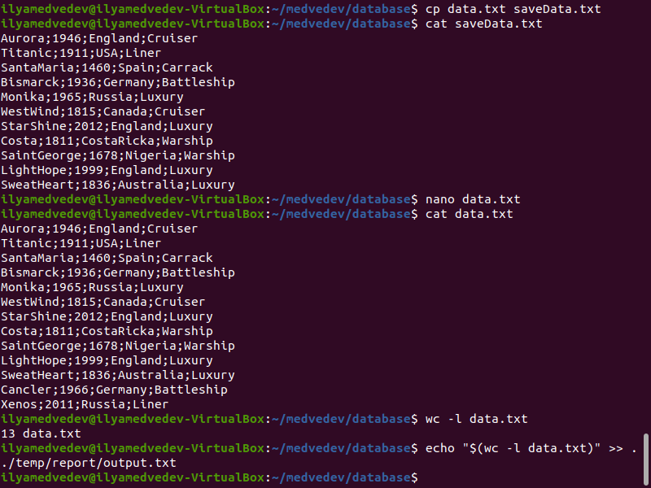

Рисунок 15 – Повторный подсчет количества строк в файле

Осуществим фильтрацию данных файла data.txt в соответствии с номером варианта задания - 17. Результат фильтрации выведем на экран и в файл отчета filtered.txt, расположенный в каталоге report. Повторим фильтрацию с различными значениями фильтра. Результаты фильтрации будем выводить на экран и дописывать в файл отчета filtered.txt. (см.рис.16,17).

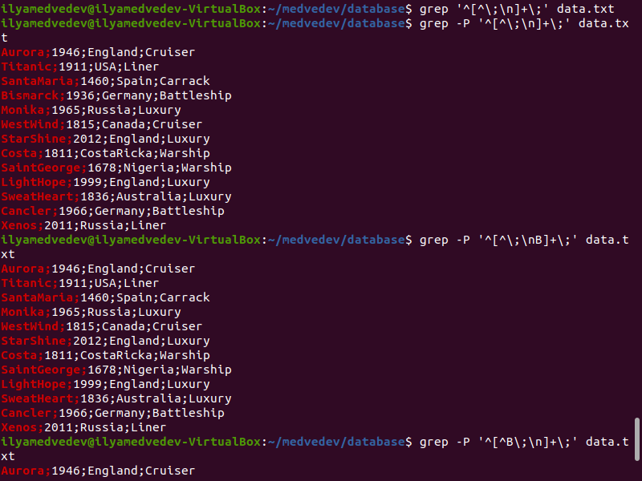

Рисунок 16 – Фильтр по всем именам и по именам, не начинающимся с “B”

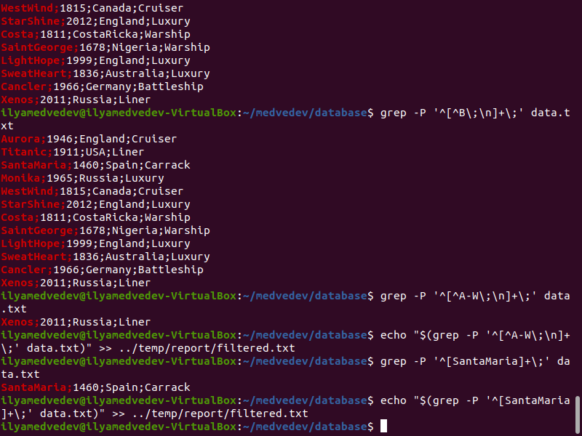

Рисунок 17 – Другие фильтры и записи в файл

Выполнить сортировку содержимого файла data.txt в соответствии с номером варианта задания - 17. Результат сортировки вывести на экран и в файл отчета sorted.txt, расположенный в каталоге report(см. рис. 18).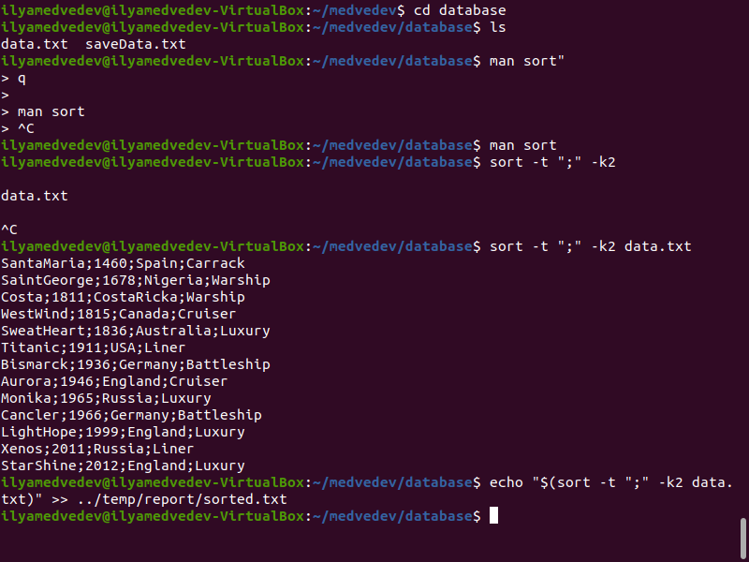

Рисунок 18 – Сортировка данных по дате

Выполним фильтрацию содержимого файла data.txt с сортировкой результата фильтрации. Результат выведем на экран и в файл отчета filteredsorted.txt, расположенный в каталоге report(см.рис.19).

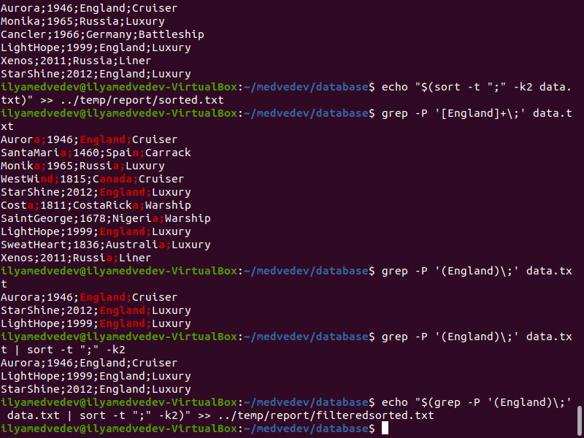

Рисунок 19 – Фильтрация с сортировкой

Исследуем команды(см.рис.20).

Date – вывод текущей даты и времени

Cal – вывод календаря

Pwd – вывод текущей директории

Who – вывод данных о пользователе

Clear – очистка терминала

Exit - выход из терминала

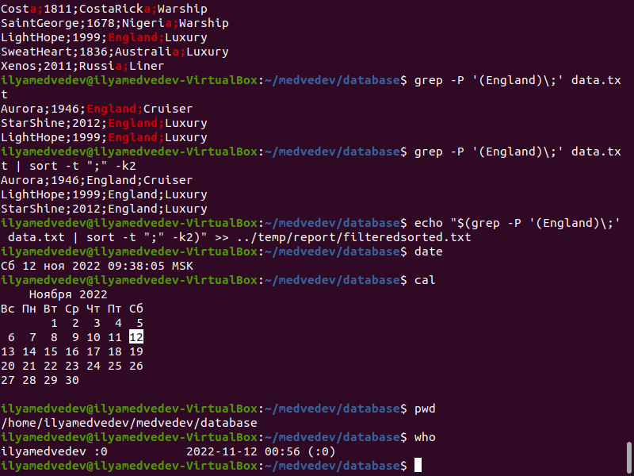

Рисунок 20 – Исследование команд

Выполним команду вывода календаря на экран и запишем значение в файл calendar.txt, находящийся в каталоге /database. Результат выведем на экран(см.рис.21).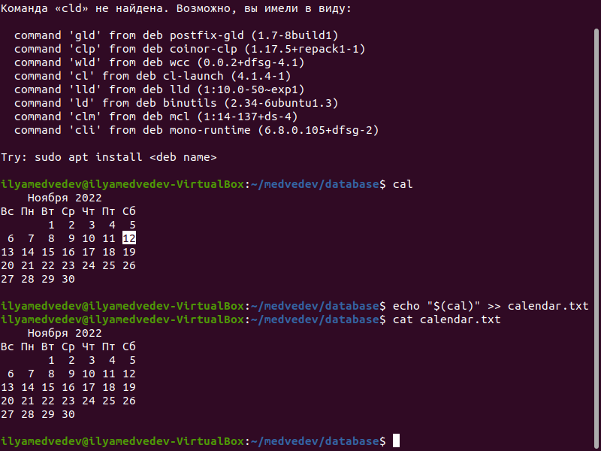

Рисунок 21 – Запись календаря в файл

# Вывод

В данной лабораторной работе мы приобрели навыки работы с файлами и каталогами, познакомились с некоторыми командами манипулирования данными на примере текстовой базы данных. Рассмотренные в лабораторной работе команды shell могут применяться при выполнении рутинных операций по управлению и обслуживанию операционных систем, а также для автоматизации некоторых задач (администрирование, программирование и т.п.)